NdFeB pottemagneter gummibelagt med gevindbøsning

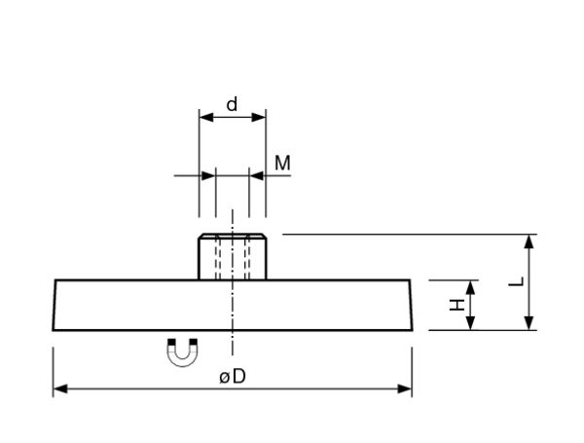
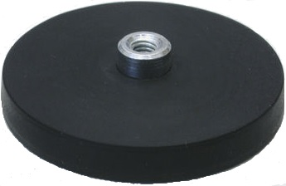

1
1
Art. nr. | D mm. | H mm. | L mm. | d mm. | M | Holdekraft | Overflade  Farve | Vægt  gr. | Max  Temperatur°C
22.6/AM4 | 22 | 6 | 11.5 | 8 | M4 | N50* | Sort | 13 | 60
31.6.6/AM4 | 31 | 6 | 11.5 | 8 | M4 | N75* | Sort | 22 | 60
43NDGBM4 | 43 | 6 | 10.5 | 8 | M4 | N85* | Sort | 30 | 60
66NDGBM5H | 66 | 8.5 | 15 | 10 | M5 | N180* | Sort | 105 | 80
88NDGBM8 | 88 | 8.5 | 17 | 12 | M8 | N420* | Sort | 192 | 80

*10N ~ 1kg. Holdekraft.
Oplyst holdekraft er altid målt ved optimale betingelser.
1

NdFeB pottemagneter gummibelagt med indvendigt gevind
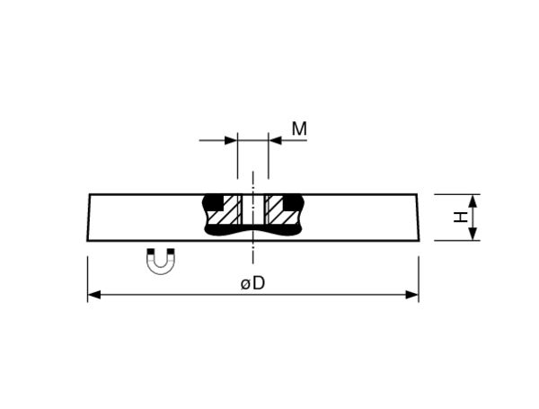
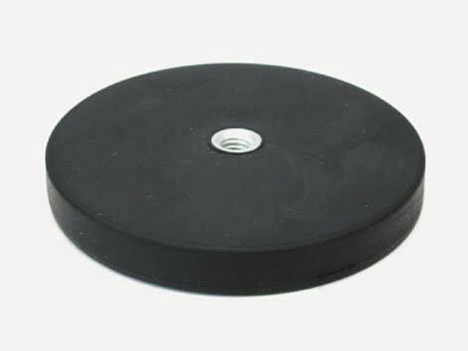

Art. nr. | D mm. | H mm. | M | Holdekraft | Overflade  Farve | Vægt  gr. | Max Temperatur°C
22.6/M4 | 22 | 6 | M4 | N50* | Sort | 9 | 60
31.6.6/M4 | 31 | 6 | M4 | N75* | Sort | 21 | 60
43NDGB | 43 | 6 | M4 | N85* | Sort | 29 | 60
66NDGB | 66 | 8.5 | M5 | N180* | Sort | 100 | 80
88NDGBM6 | 88 | 8.5 | M6 | N420* | Sort | 186 | 80

*10N ~ 1kg. Holdekraft.
Oplyst holdekraft er altid målt ved optimale betingelser.
2
1

NdFeB pottemagneter gummibelagt med gevindbøsning

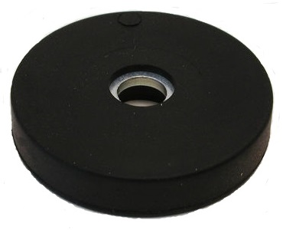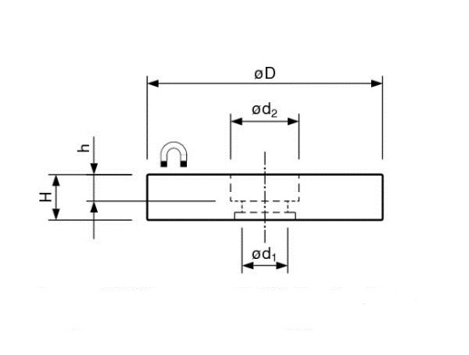

Art. nr. | D mm. | H mm. | h mm. | Holdekraft | Overflade  Farve | Vægt  gr. | Max Temperatur°C
22.4.6 | 22 | 6 | 3.5 | N35* | Sort | 8 | 60
31.6.6 | 31 | 6 | 3.5 | N75* | Sort | 20 | 60
43.7.6 | 43 | 6 | 4.2 | N85* | Sort | 27 | 60
57.8.7.6 | 57 | 7.6 | 3.3 | N175* | Sort | 77 | 80
66.5.5.8.5 | 66 | 8.5 | 3.2 | N210* | Sort | 100 | 80

*10N ~ 1kg. Holdekraft.
Oplyst holdekraft er altid målt ved optimale betingelser.
2
1

